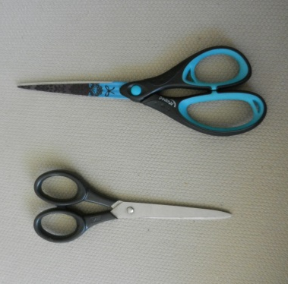
LE DECOUPAGE
Ciseaux avec un grand et un plus petit trou

Il existe 2 sortes de paires de ciseaux :
Ciseaux avec deux trous de la même taille

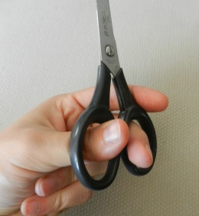
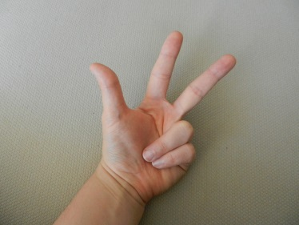
Pour tenir mes ciseaux, j’ai surtout besoin de trois doigts :

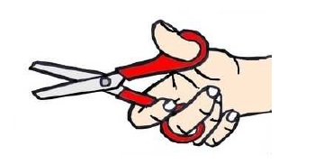
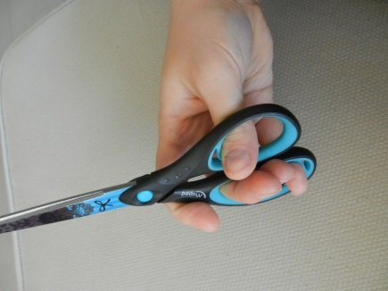
Je place mon pouce dans le plus petit trou et mon majeur dans l’autre trou. Mon index se place à l’extérieur pour aider à fermer les ciseaux. Si j’ai de la place, l’annulaire et l’auriculaire peuvent accompagner le majeur dans le plus grand trou.

Pour découper, je dois ouvrir les ciseaux, placer ma feuille correctement, puis fermer les ciseaux. Je dois bien regarder ce que je fais : mes yeux regardent le papier et mes mains.
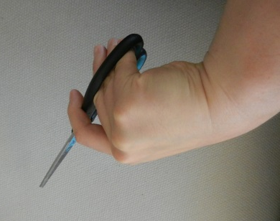
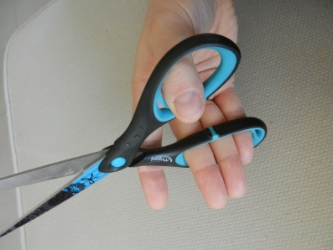
Pour que ce soit plus facile, je ne dois pas tourner ma main : c’est la feuille de papier qui pivote, et je dois toujours avoir mon pouce « en haut » et non vers la table.

